## Rucolapesto mit Pecorino

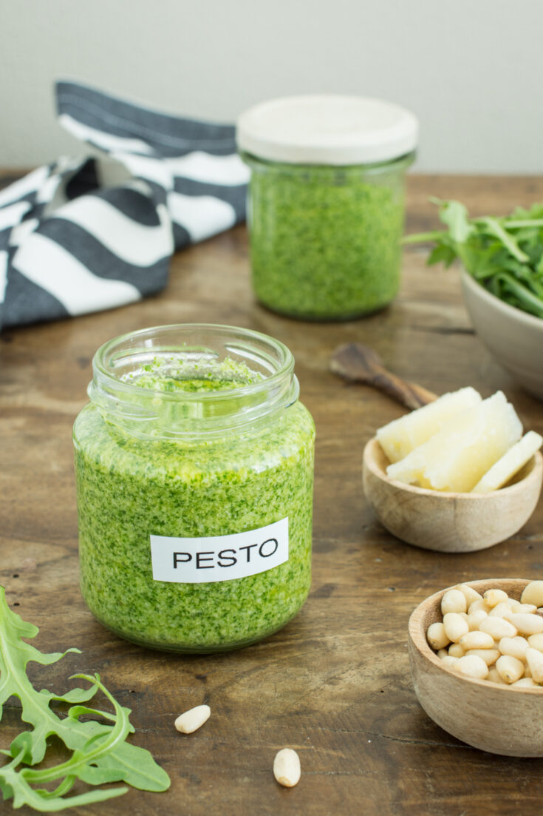

**Prep Time** 10 minutes

**Total Time** 10 minutes

### Ingredients

* 50 g Rucola
* 70 g Pecorino
* 60 ml Olivenöl
* 2 EL Pinienkerne
* Salz, nach Belieben

### Instructions

1. Rucola waschen und abtropfen lassen. Große, grobe Stängel wegzupfen.
2. Pecorino in kleine Stücke schneiden. (Oder reiben - je nach Leistungsstärke der Küchenmaschine)
3. Alle Zutaten in einer Küchenmaschine fein pürieren.
4. Frisch verbrauchen oder mit einer Schicht Olivenöl bedecken und im Kühlschrank verschlossen aufbewahren. Zügig verwenden!